SURIOTA

Panduan Pengguna Gateway Config App
Manual Penggunaan Aplikasi Mobile untuk Konfigurasi Gateway SRT-MGATE-1210

Versi Dokumen | 1.0
Versi Aplikasi | 1.0.0
Tanggal Terbit | 30 November 2025
Penulis | Tim Dokumentasi SURIOTA
Penerbit | PT SURIOTA Technology Indonesia

Daftar Isi
1. | Pendahuluan | 3
2. | Persyaratan Sistem | 4
3. | Instalasi Aplikasi | 5
4. | Memulai Aplikasi | 6
5. | Menghubungkan Gateway via Bluetooth | 7
6. | Menu Utama Gateway | 10
7. | Mengatur Perangkat Komunikasi | 12
8. | Mengatur Data Register | 16
9. | Mengatur Koneksi Server | 19
10. | Status Perangkat | 24
11. | Pengaturan & Backup | 25
12. | Pengaturan Aplikasi | 27
13. | Pemecahan Masalah | 28
14. | Tanya Jawab (FAQ) | 30
15. | Lampiran | 32
16. | Kontak & Dukungan | 34

1. Pendahuluan

1.1 Tentang Panduan Ini
Panduan ini ditujukan untuk membantu pengguna dalam mengoperasikan aplikasi Gateway Config App untuk mengkonfigurasi perangkat gateway SRT-MGATE-1210. Panduan ini ditulis untuk pengguna umum tanpa memerlukan pengetahuan teknis mendalam.

1.2 Tentang Aplikasi
Gateway Config App adalah aplikasi smartphone yang memungkinkan Anda untuk:
- Menghubungkan smartphone ke gateway melalui Bluetooth
- Mengatur koneksi jaringan (WiFi atau Kabel LAN)
- Menambahkan dan mengatur perangkat sensor/meter
- Mengkonfigurasi pengiriman data ke server cloud
- Melakukan backup dan restore pengaturan
- Memperbarui firmware gateway

1.3 Tentang Gateway SRT-MGATE-1210
Gateway SRT-MGATE-1210 adalah perangkat penghubung yang mengumpulkan data dari berbagai sensor dan meter industri, kemudian mengirimkannya ke server cloud untuk dipantau dan dianalisis.
Kemampuan Gateway:
- Membaca data dari perangkat industri (sensor suhu, meter listrik, dll)
- Mengirim data melalui WiFi atau kabel Ethernet
- Mendukung protokol MQTT dan HTTP untuk pengiriman data
- Dapat dikonfigurasi tanpa kabel melalui Bluetooth

2. Persyaratan Sistem

2.1 Persyaratan Smartphone

Untuk Pengguna Android:
Persyaratan | Spesifikasi
Sistem Operasi | Android versi 5.0 atau lebih baru
Bluetooth | BLE 4.0 atau lebih tinggi
Penyimpanan | Minimal 100 MB ruang kosong
Koneksi Internet | Untuk download aplikasi

Untuk Pengguna iPhone/iPad:
Persyaratan | Spesifikasi
Sistem Operasi | iOS versi 12 atau lebih baru
Bluetooth | Aktif dan didukung
Penyimpanan | Minimal 100 MB ruang kosong

2.2 Persyaratan Gateway
Item | Keterangan
Model | SRT-MGATE-1210
Firmware | Versi 2.0.0 atau lebih baru
Status | Menyala dan siap digunakan

2.3 Izin yang Diperlukan
Izin | Kegunaan
Bluetooth | Untuk menghubungkan ke gateway
Lokasi | Diperlukan untuk pencarian perangkat Bluetooth
Penyimpanan | Untuk menyimpan file backup

3. Instalasi Aplikasi

3.1 Untuk Pengguna Android
1. Buka aplikasi Play Store di smartphone Anda
2. Ketik "Gateway Config" atau "SURIOTA Gateway" di kolom pencarian
3. Pilih aplikasi yang sesuai dari hasil pencarian
4. Tekan tombol Install
5. Tunggu hingga proses instalasi selesai
6. Tekan Open untuk membuka aplikasi

3.2 Untuk Pengguna iPhone/iPad
1. Buka aplikasi App Store di perangkat Anda
2. Ketik "Gateway Config" atau "SURIOTA Gateway" di kolom pencarian
3. Pilih aplikasi yang sesuai dari hasil pencarian
4. Tekan tombol Get (atau ikon download)
5. Verifikasi dengan Face ID, Touch ID, atau password Apple ID
6. Tunggu hingga proses instalasi selesai

3.3 Pemberian Izin Pertama Kali
Saat pertama kali membuka aplikasi:
- Permintaan izin Bluetooth - Tekan Izinkan
- Permintaan izin Lokasi - Tekan Izinkan
- Permintaan izin Penyimpanan - Tekan Izinkan
Catatan: Jika Anda tidak sengaja menolak izin, Anda dapat mengaktifkannya kembali melalui menu Pengaturan smartphone.

4. Memulai Aplikasi

4.1 Halaman Utama (Home)
Setelah membuka aplikasi, Anda akan melihat halaman utama yang menampilkan:
- Daftar Perangkat - Gateway yang pernah dihubungkan
- Tombol Tambah (+) - Untuk mencari dan menghubungkan gateway baru
- Menu Settings - Pengaturan aplikasi
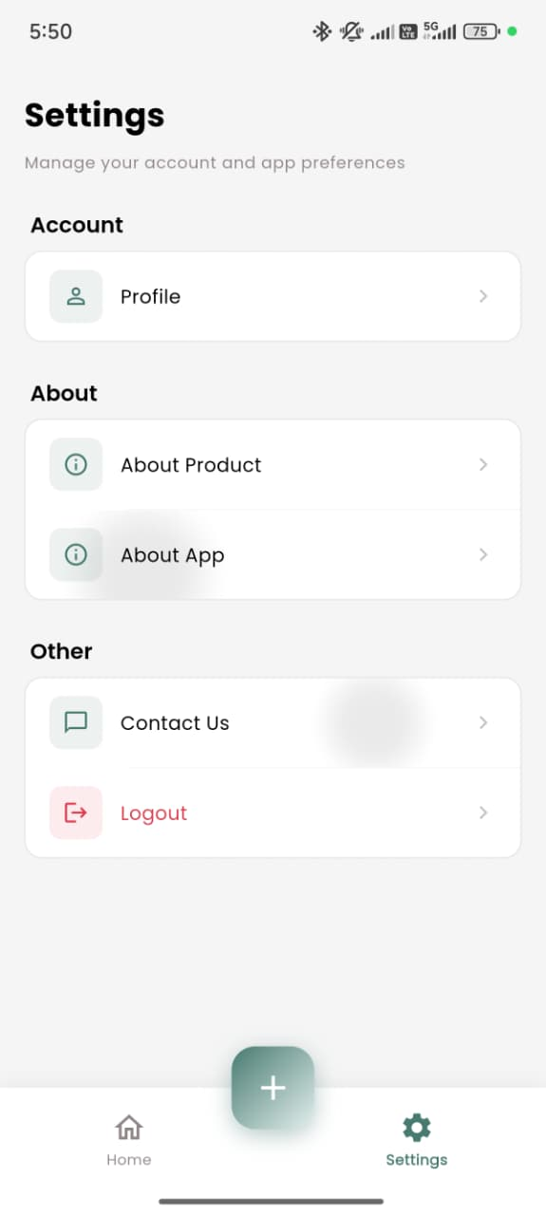
Gambar 4.1 - Halaman Utama Aplikasi

4.2 Navigasi Aplikasi
Aplikasi memiliki dua tab utama di bagian bawah layar:
Tab | Fungsi
Home | Melihat dan mengelola gateway yang terhubung
Settings | Mengatur profil dan preferensi aplikasi

5. Menghubungkan Gateway via Bluetooth

5.1 Persiapan Gateway
Sebelum menghubungkan, pastikan:
1. Gateway dalam keadaan menyala - Periksa lampu indikator
2. Bluetooth gateway aktif - Tekan tombol pada gateway untuk mengaktifkan Bluetooth
3. Bluetooth akan aktif selama 5 menit setelah tombol ditekan

5.2 Langkah-langkah Menghubungkan

Langkah 1: Mulai Pencarian
- Di halaman utama aplikasi, tekan tombol [+]
- Anda akan masuk ke halaman Scan Devices
- Tekan tombol Scan untuk memulai pencarian
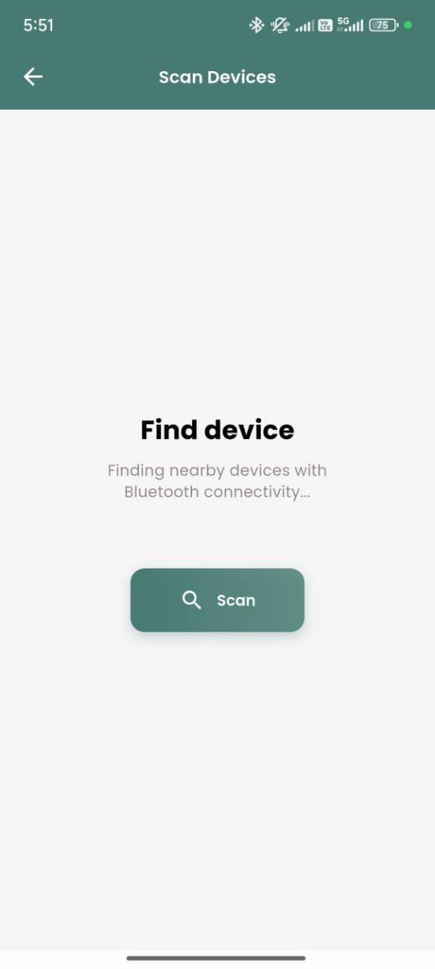
Gambar 5.1 - Halaman Scan Devices

Langkah 2: Proses Pencarian
Aplikasi akan menampilkan animasi loading dengan pesan "Scanning device..."
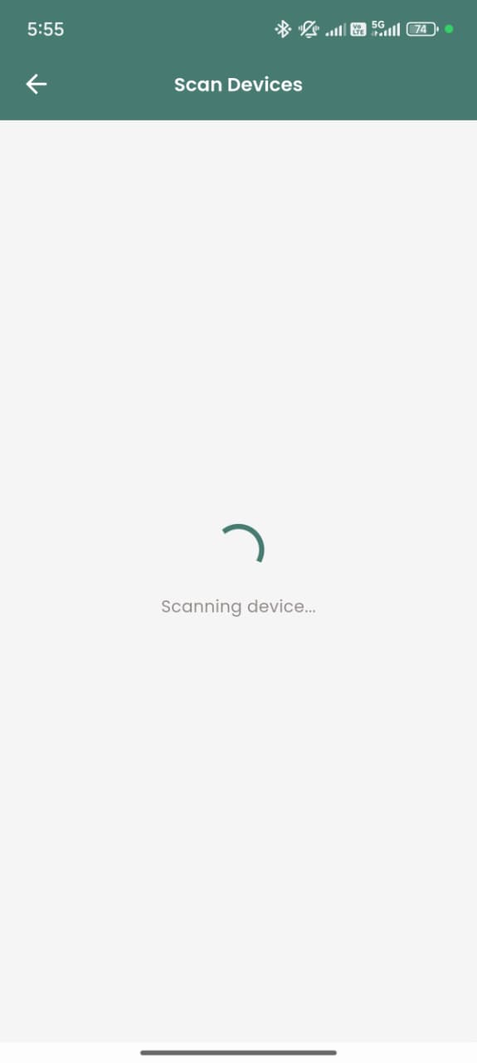
Gambar 5.2 - Proses Scanning

Tips: Proses pencarian biasanya memakan waktu 5-10 detik. Pastikan Anda berada dalam jarak 10 meter dari gateway.

Langkah 3: Pilih Gateway
Setelah pencarian selesai, daftar perangkat Bluetooth akan muncul:
- Cari gateway dengan nama "SURIOTA GW"
- Gunakan kolom pencarian untuk memfilter hasil
- Tekan tombol Connect pada gateway yang diinginkan
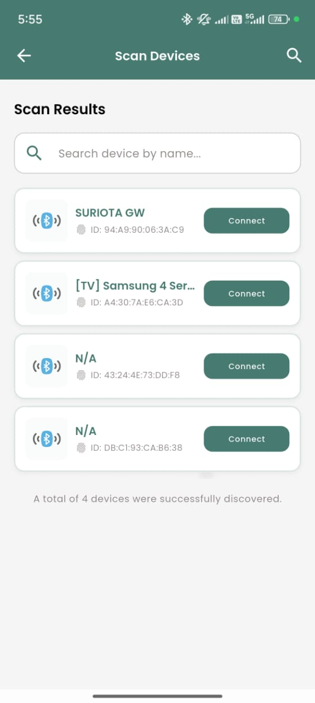
Gambar 5.3 - Hasil Pencarian Perangkat

Langkah 4: Konfirmasi Koneksi
Setelah berhasil terhubung, dialog konfirmasi akan muncul. Tekan Yes untuk masuk ke halaman pengaturan gateway.
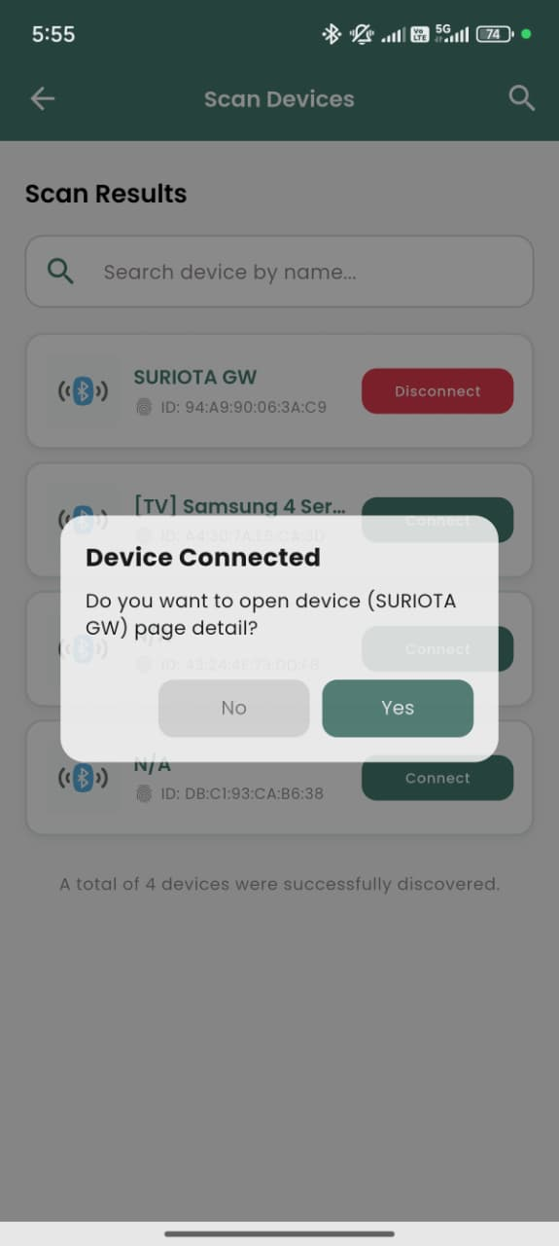
Gambar 5.4 - Dialog Konfirmasi Koneksi

5.3 Status Koneksi
Setelah terhubung:
- BONDED - Gateway terpasang dan terhubung (ditandai warna hijau)
- Disconnect - Tombol untuk memutuskan koneksi (warna merah)

6. Menu Utama Gateway

6.1 Dashboard Gateway
Setelah terhubung, Anda akan melihat dashboard dengan informasi:
- Nama Gateway - Contoh: SURIOTA GW
- Status Koneksi - BONDED (terhubung)
- ID Perangkat - Alamat unik gateway
- Tombol Disconnect - Untuk memutuskan koneksi
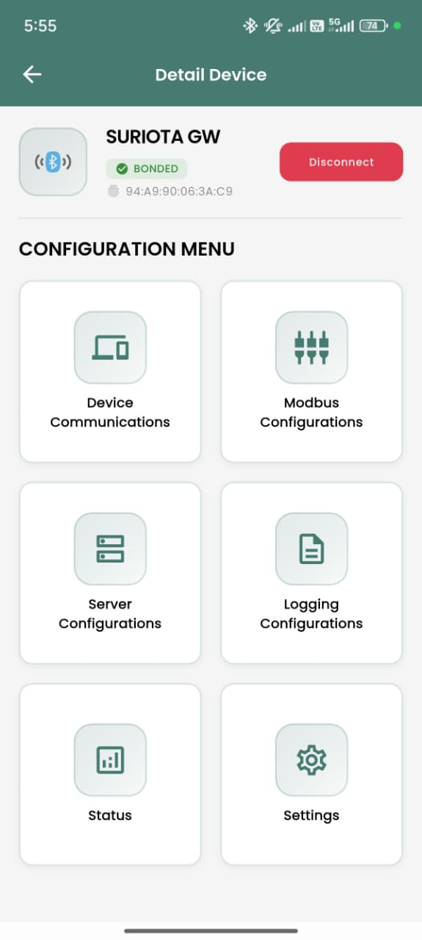
Gambar 6.1 - Dashboard Detail Device

6.2 Menu Konfigurasi
Dashboard menampilkan 6 menu utama:
Menu | Fungsi
Device Communications | Mengatur sensor/meter yang terhubung
Modbus Configurations | Mengatur data yang dibaca dari sensor
Server Configurations | Mengatur koneksi jaringan dan server
Logging Configurations | Mengatur penyimpanan log (Segera Hadir)
Status | Melihat status dan update firmware
Settings | Backup, restore, dan reset

7. Mengatur Perangkat Komunikasi
Menu Device Communications digunakan untuk menambah dan mengatur perangkat sensor atau meter yang terhubung ke gateway.

7.1 Melihat Daftar Perangkat
Halaman ini menampilkan:
- Daftar semua perangkat yang sudah dikonfigurasi
- Status aktif/nonaktif setiap perangkat
- Jumlah data (register) yang dikonfigurasi
- Tombol untuk melihat, mengedit, dan menghapus
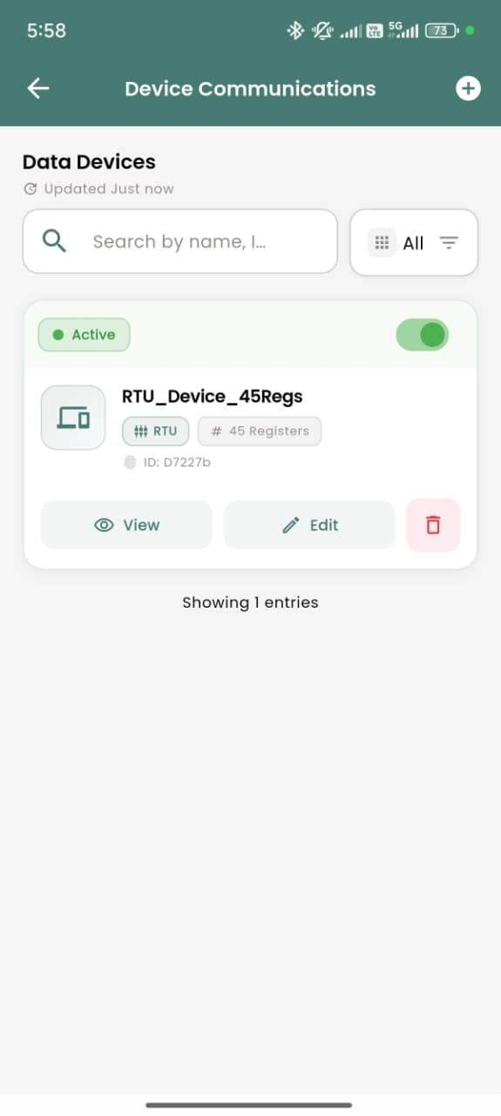
Gambar 7.1 - Daftar Perangkat

7.2 Menambah Perangkat Baru
Untuk menambah perangkat baru:
1. Tekan tombol [+] di pojok kanan atas
2. Isi informasi perangkat pada form yang muncul

Informasi Dasar:
Field | Keterangan | Contoh
Device Name | Nama untuk identifikasi | Sensor_Suhu_Ruang1
Slave ID | Alamat perangkat (1-247) | 1

Pilih Jenis Koneksi:
Jenis | Keterangan
Modbus RTU | Untuk perangkat via kabel serial (RS485)
Modbus TCP | Untuk perangkat via kabel jaringan (Ethernet)

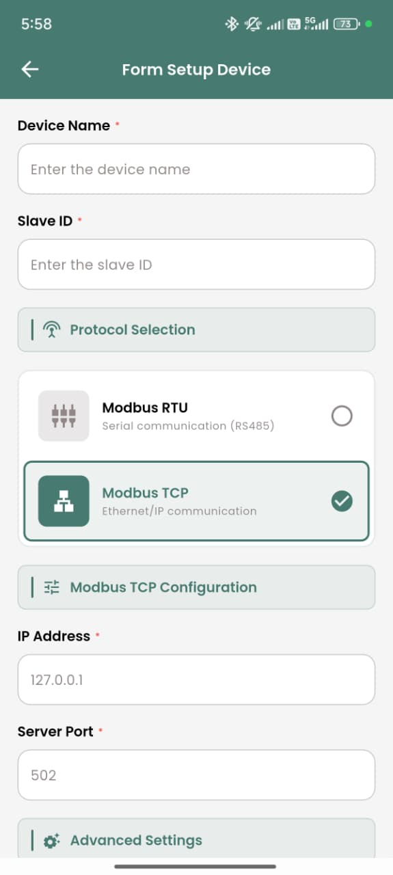
Gambar 7.2 - Form Setup Device

7.3 Pengaturan Modbus RTU
Jika memilih Modbus RTU, atur parameter berikut:
Parameter | Keterangan | Nilai Umum
Serial Port | Port yang digunakan | PORT1 atau PORT2
Baudrate | Kecepatan komunikasi | 9600, 19200, 115200
Bit Data | Jumlah bit data | 8
Parity | Paritas | None, Even, Odd
Stop Bit | Stop bit | 1 atau 2

Pengaturan Lanjutan:
Parameter | Keterangan | Rekomendasi
Retry Count | Jumlah percobaan ulang | 3
Timeout | Batas waktu tunggu (milidetik) | 3000
Refresh Rate | Interval pembacaan (milidetik) | 5000

7.4 Pengaturan Modbus TCP
Jika memilih Modbus TCP, atur:
Parameter | Keterangan | Contoh
IP Address | Alamat IP perangkat | 192.168.1.100
Server Port | Port komunikasi | 502

8. Mengatur Data Register
Menu Modbus Configurations digunakan untuk mengatur data apa saja yang akan dibaca dari setiap perangkat.

8.1 Memilih Perangkat
1. Buka menu Modbus Configurations
2. Pilih perangkat dari dropdown Choose Device
3. Daftar register (data) yang sudah dikonfigurasi akan muncul
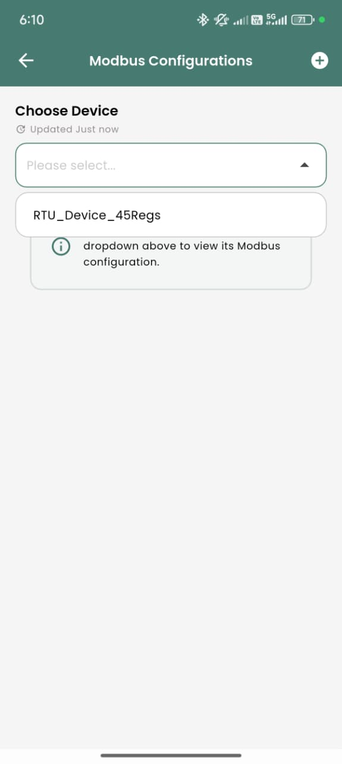
Gambar 8.1 - Pilih Perangkat

8.2 Daftar Register
Setiap kartu register menampilkan:
- Nama data
- Tipe data
- Alamat register
- Tombol edit dan hapus

8.3 Menambah Register Baru
Tekan tombol [+] dan isi informasi register:
Field | Keterangan | Contoh
Data Name | Nama data | Suhu_Ruangan
Choose Device | Perangkat sumber | Sensor_Suhu_Ruang1
Description | Deskripsi (opsional) | Suhu ruang produksi
Unit | Satuan | °C, %, kWh
Choose Function | Jenis pembacaan | Input Registers
Address Modbus | Alamat data | 0
Choose Data Type | Format data | INT16, FLOAT32

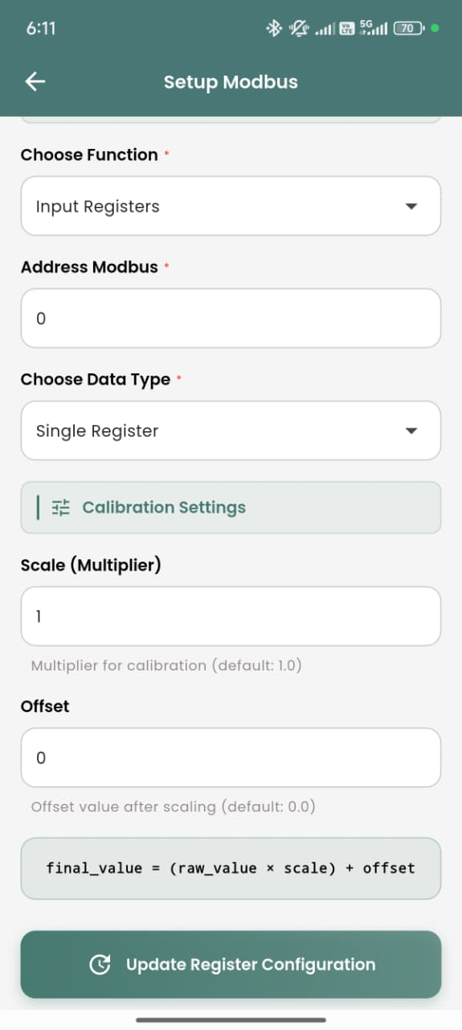
Gambar 8.2 - Setup Modbus Register

8.4 Jenis Pembacaan (Function)
Jenis | Kode | Kegunaan
Coil Status | 01 | Membaca status ON/OFF
Input Status | 02 | Membaca input digital
Holding Register | 03 | Membaca/menulis data
Input Registers | 04 | Membaca data sensor

8.5 Format Data (Data Type)
Format | Keterangan
INT16 | Bilangan bulat (-32768 s/d 32767)
UINT16 | Bilangan bulat positif (0 s/d 65535)
FLOAT32 | Bilangan desimal
INT32 | Bilangan bulat besar

Catatan tentang Format:
• BE (Big Endian) - Format standar, coba ini terlebih dahulu
• LE (Little Endian) - Jika data terbaca salah, coba format ini
• BS (Byte Swap) - Untuk perangkat dengan urutan byte berbeda

8.6 Kalibrasi Data
Jika data perlu dikonversi, gunakan pengaturan kalibrasi:
Parameter | Keterangan | Contoh
Scale | Pengali | 0.1
Offset | Penambah | 0

Rumus: Nilai Akhir = (Nilai Mentah × Scale) + Offset

Contoh: Sensor memberikan nilai 250, Scale = 0.1, Offset = 0
Hasil = 250 × 0.1 + 0 = 25.0°C

9. Mengatur Koneksi Server
Menu Server Configurations digunakan untuk mengatur bagaimana gateway mengirim data ke server cloud.

9.1 Pengaturan Jaringan

Pilih Mode Koneksi:
Mode | Keterangan
WIFI | Menggunakan jaringan WiFi
ETH | Menggunakan kabel Ethernet

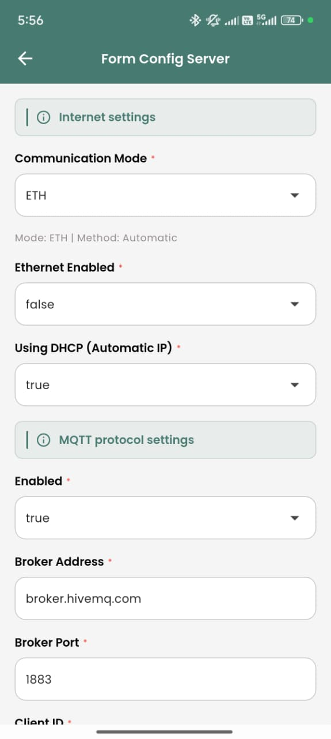
Gambar 9.1 - Pengaturan Server

Pengaturan WiFi:
Field | Keterangan
WiFi Enabled | Aktifkan WiFi
WiFi SSID | Nama jaringan WiFi
WiFi Password | Kata sandi WiFi

Pengaturan Ethernet:
Field | Keterangan
Ethernet Enabled | Aktifkan Ethernet
Using DHCP | Otomatis mendapat IP
Static IP | Alamat IP manual (jika DHCP nonaktif)
Gateway | Alamat gateway jaringan
Subnet | Subnet mask

9.2 Pengaturan MQTT
MQTT adalah protokol untuk mengirim data ke server cloud.
Field | Keterangan | Contoh
Enabled | Aktifkan MQTT | true
Broker Address | Alamat server MQTT | broker.hivemq.com
Broker Port | Port server | 1883
Client ID | ID unik gateway | SRT-MGATE-001
Username | Nama pengguna | (opsional)
Password | Kata sandi | (opsional)
Keep Alive | Interval ping (detik) | 60
Use TLS | Enkripsi data | false

9.3 Pengaturan Interval Pengiriman
Interval menentukan seberapa sering data dikirim ke server.

Satuan Waktu:
Satuan | Singkatan | Konversi
Milidetik | ms | 1000 ms = 1 detik
Detik | s | 60 s = 1 menit
Menit | m | 1 m = 60 detik

Tabel Konversi:
Nilai | Satuan | Sama Dengan
5 | s | 5 detik
60 | s | 1 menit
5 | m | 5 menit
1000 | ms | 1 detik
5000 | ms | 5 detik

Rekomendasi Interval:
Kegunaan | Interval Rekomendasi
Monitoring real-time | 1-5 detik
Logging standar | 30 detik - 1 menit
Hemat bandwidth | 5-15 menit

9.4 Pengaturan Topic

Mode Default (Sederhana):
Semua data dikirim ke satu alamat topic. Cocok untuk penggunaan umum.

Mode Customize (Lanjutan):
- Bisa membuat beberapa topic berbeda
- Setiap topic bisa memiliki interval berbeda
- Bisa memilih data spesifik untuk setiap topic
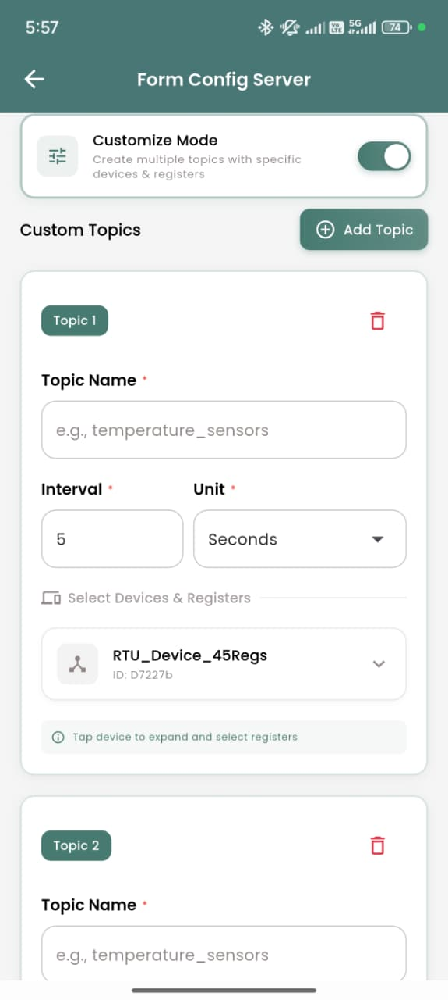
Gambar 9.2 - Customize Topic

10. Status Perangkat
Menu Status menampilkan informasi tentang gateway.

10.1 Informasi yang Ditampilkan
Item | Keterangan
Firmware | Versi perangkat lunak gateway
SD Card Info | Informasi kartu memori (Segera Hadir)
Update Firmware | Memperbarui perangkat lunak gateway

10.2 Memperbarui Firmware
1. Tekan menu Update Firmware
2. Pilih file firmware (.bin) dari penyimpanan
3. Tunggu proses update selesai (jangan matikan gateway!)
4. Gateway akan restart otomatis
PERINGATAN: Jangan matikan gateway atau menutup aplikasi selama proses update berlangsung.

11. Pengaturan & Backup
Menu Settings pada dashboard gateway menyediakan fitur untuk mengelola konfigurasi.
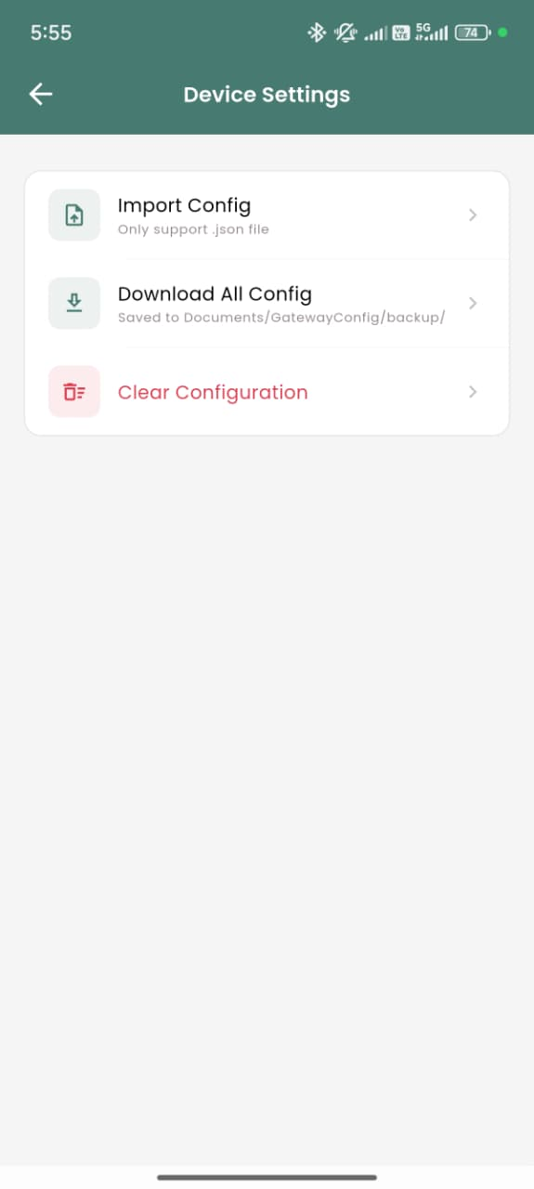
Gambar 11.1 - Device Settings

11.1 Import Config (Memuat Konfigurasi)
Untuk memuat konfigurasi dari file backup:
1. Tekan Import Config
2. Pilih file .json dari penyimpanan smartphone
3. Konfirmasi untuk memuat konfigurasi
4. Gateway akan menerapkan pengaturan dari file

11.2 Download All Config (Backup)
Untuk menyimpan semua konfigurasi ke file:
1. Tekan Download All Config
2. File akan tersimpan di folder: Documents/GatewayConfig/backup/
3. Nama file: config_backup_[tanggal].json

Data yang di-backup:
- Pengaturan perangkat
- Pengaturan register
- Pengaturan jaringan
- Pengaturan MQTT/HTTP

11.3 Clear Configuration (Reset)
Untuk menghapus semua konfigurasi dan mengembalikan ke pengaturan awal:
1. Tekan Clear Configuration
2. Konfirmasi penghapusan
3. Semua data akan dihapus
4. Gateway akan restart
PERINGATAN: Pastikan sudah melakukan backup sebelum reset! Data yang dihapus tidak dapat dikembalikan.

12. Pengaturan Aplikasi
Tab Settings di bagian bawah aplikasi menyediakan pengaturan umum.

12.1 Menu yang Tersedia

Akun:
- Profile - Mengelola informasi akun pengguna

Tentang:
- About Product - Informasi tentang gateway
- About App - Informasi tentang aplikasi

Lainnya:
- Contact Us - Menghubungi tim dukungan
- Logout - Keluar dari akun
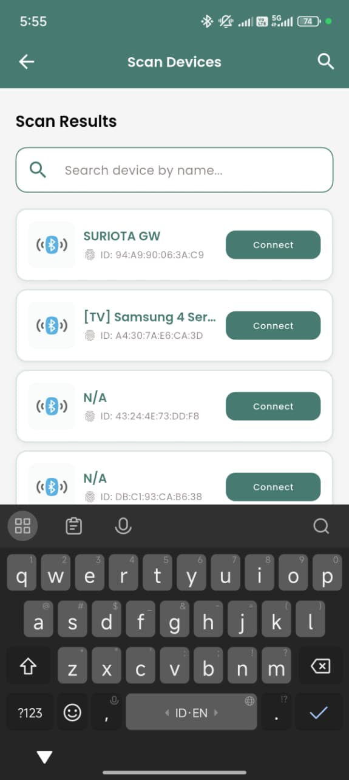
Gambar 12.1 - Pengaturan Aplikasi

13. Pemecahan Masalah

13.1 Masalah Koneksi Bluetooth
Masalah | Solusi
Gateway tidak ditemukan | 1. Pastikan Bluetooth gateway aktif (tekan tombol)  2. Dekatkan smartphone (maks 10 meter)  3. Restart Bluetooth smartphone  4. Cek izin aplikasi
Koneksi terputus | 1. Periksa jarak ke gateway  2. Hindari gangguan WiFi  3. Restart aplikasi
Gagal pairing | 1. Hapus gateway dari daftar Bluetooth  2. Restart gateway  3. Coba hubungkan ulang

13.2 Masalah Konfigurasi
Masalah | Solusi
Pengaturan tidak tersimpan | 1. Pastikan koneksi stabil  2. Tunggu konfirmasi "Saved"  3. Dekatkan smartphone ke gateway
Data sensor tidak terbaca | 1. Periksa alamat register  2. Verifikasi jenis pembacaan  3. Cek koneksi fisik sensor

13.3 Masalah Jaringan
Masalah | Solusi
WiFi tidak terhubung | 1. Periksa nama dan password WiFi  2. Pastikan router menyala  3. Cek jarak ke router
Ethernet tidak aktif | 1. Periksa kabel LAN  2. Verifikasi pengaturan IP  3. Cek DHCP server
Data tidak terkirim ke server | 1. Periksa alamat broker/server  2. Verifikasi username/password  3. Cek koneksi internet

14. Tanya Jawab (FAQ)

Koneksi & Bluetooth
T: Berapa jarak maksimal koneksi Bluetooth?
J: Sekitar 10 meter dalam ruangan tanpa penghalang.

T: Gateway tidak muncul saat scan, apa yang harus dilakukan?
J: Tekan tombol pada gateway untuk mengaktifkan Bluetooth, lalu scan ulang.

T: Apakah bisa mengatur gateway tanpa internet?
J: Ya, konfigurasi via Bluetooth tidak memerlukan internet.

Data & Pengiriman
T: Apa itu interval pengiriman?
J: Waktu jeda antar pengiriman data ke server. Misalnya 5 detik artinya data dikirim setiap 5 detik.

T: Apa arti ms, s, dan m pada interval?
J: ms = milidetik (1000 ms = 1 detik)
s = detik (60 s = 1 menit)
m = menit (1 m = 60 detik)

T: Berapa interval yang direkomendasikan?
J: Untuk monitoring: 5 detik. Untuk logging: 1-5 menit. Untuk hemat bandwidth: 10-15 menit.

T: Apa yang terjadi jika internet putus?
J: Data akan disimpan sementara dan dikirim ulang setelah internet pulih.

Format Data
T: Apa perbedaan BE dan LE?
J: BE (Big Endian) dan LE (Little Endian) adalah urutan penyimpanan data. Coba BE terlebih dahulu, jika data salah gunakan LE.

T: Kapan menggunakan format dengan BS (Byte Swap)?
J: Jika data masih salah setelah mencoba BE dan LE, coba format dengan BS.

Backup & Reset
T: Dimana file backup tersimpan?
J: Di folder Documents/GatewayConfig/backup/ pada smartphone.

T: Apakah bisa memindahkan konfigurasi ke gateway lain?
J: Ya, gunakan fitur Download Config dari gateway lama, lalu Import Config ke gateway baru.

15. Lampiran

15.1 Contoh Data yang Dikirim ke Server
Berikut contoh format data yang dikirim gateway ke server (format JSON):
{
"device_id": "SRT-MGATE-001",
"timestamp": "2025-11-30T10:30:45",
"data": {
"Suhu_Ruangan": {
"value": 25.5,
"unit": "°C"
},
"Kelembaban": {
"value": 65,
"unit": "%"
}
}
}

15.2 Daftar Port Umum
Layanan | Port
MQTT (tanpa enkripsi) | 1883
MQTT (dengan enkripsi) | 8883
HTTP | 80
HTTPS | 443
Modbus TCP | 502

15.3 Daftar Baudrate Umum
Baudrate | Penggunaan
9600 | Standar, paling umum
19200 | Kecepatan menengah
38400 | Kecepatan tinggi
115200 | Kecepatan sangat tinggi

16. Kontak & Dukungan

Tim Dukungan SURIOTA
Email: support@suriota.com
Website: www.suriota.com
Jam Operasional: Senin - Jumat, 08:00 - 17:00 WIB

Informasi Tambahan
Untuk dokumentasi teknis lebih lanjut, kunjungi:
- GitHub Gateway: github.com/GifariKemal/GatewaySuriotaPOC
- GitHub Aplikasi: github.com/dickykhusnaedy/suriota_mobile_app

Informasi Dokumen

Judul | Panduan Pengguna Gateway Config App
Versi Dokumen | 1.0
Versi Aplikasi | 1.0.0
Tanggal Pembuatan | 30 November 2025
Penulis | Tim Dokumentasi SURIOTA
Penerbit | PT SURIOTA Technology Indonesia

© 2025 SURIOTA. Hak Cipta Dilindungi.

Dokumen ini dibuat untuk membantu pengguna dalam mengoperasikan Gateway Config App dan SRT-MGATE-1210 Industrial IoT Gateway.

